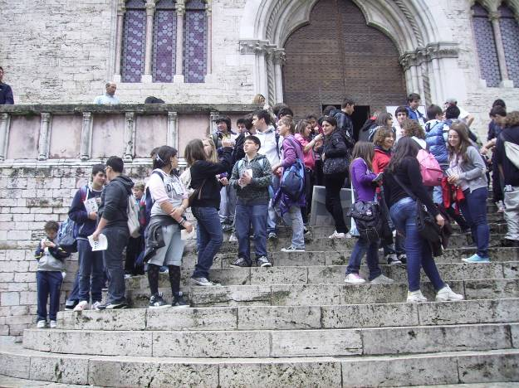
CONVEGNO DI APERTURA: “FACCIAMO PACE CON LA COSTITUZIONE”
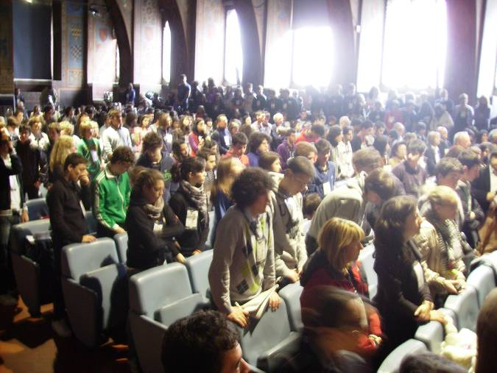
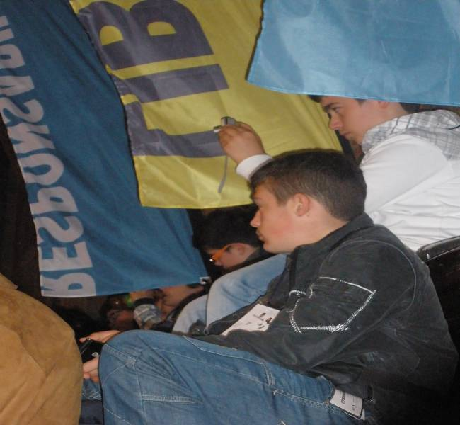
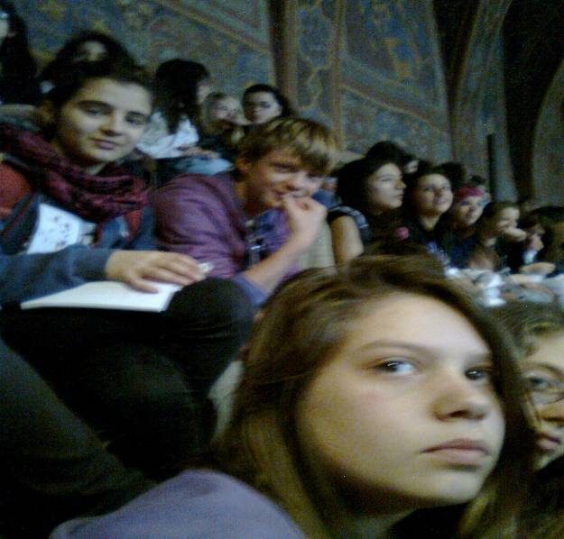
Al convegno, definito anche appuntamento dedicato ad una riflessione sulla Costituzione, partecipavano circa 300 comuni da tutta Italia; si teneva all’interno del palazzo dei Priori. L’organizzatore dell’iniziativa Flavio Lotti, dopo i saluti e l’intervento di apertura nel quale ha presentato le parole guida, ci ha fatto ascoltare le testimonianze di alcuni ragazzi di colore, i quali ci hanno detto di essere stati accolti molto bene in Italia. Poi una ragazza ha letto uno scritto in cui c’era un concetto molto importante, cioè che la pace non è assenza di guerra ma che la pace parte dall’assenza di guerra. Riflettendo sulla lettera si è affermato che in Italia, dopo il secondo conflitto mondiale, c’è sempre stata la pace, ma che in altri Paesi, nemmeno tanto lontani, in questo momento la pace non c’è. A questo punto abbiamo fatto un minuto di silenzio per le vittime di tutte le violenze. Ora l’Italia è un Paese unito dotato di una carta costituzionale che deve essere rispettata per poter vivere meglio insieme e per onorare chi è riuscito a crearla avendo il coraggio di opporsi ad un regime militare molto rigido. In occasione di questo incontro ci è stata mostrata la registrazione di una intervista fatta ad Oscar Luigi Scalfaro, nono presidente della repubblica ( dal 1992 al 1999) e senatore a vita. Scalfaro ha esposto i suoi pareri riguardo alla Costituzione, cioè che se non viene rispettata si rischia di tornare alla dittatura anche se i principi della carta costituzionale non dovrebbero essere violati. Abbiamo ascoltato diverse storie di varie persone, per esempio, una donna, la figlia di L. Grasso, ci ha ricordato che nel Sud Italia, la mafia ha preso il sopravvento e che molti uomini, tra cui il padre, sono stati attaccati e uccisi ingiustamente. Poi abbiamo ascoltato la storia di un ragazzo che per amore della sua patria fu catturato e ucciso nel periodo fascista. Un frate francescano infine ci ha fatto riflettere sulla storia di San Francesco, l’uomo di pace per eccellenza. Dalle storie di queste persone sono state prese delle frasi molto belle e commoventi, ma soprattutto ci hanno dato degli esempi di vita indimenticabili. Siamo stati guidati a pensare ad una società nuova, migliore, nella quale non ci siano differenze tra le persone che la compongono;ci ha invitato ad opporsi a chi propone una divisione delle nostra società.

